Міністерство освіти і науки України
Центральноукраїнський національний технічний університет
Механіко-технологічний факультет

ЗВІТ
ПРО ВИКОНАННЯ ЛАБОРАТОРНОЇ РОБОТИ № 8
з навчальної дисципліни
“Базові методології та технології програмування”

РЕАЛІЗАЦІЯ СТАТИЧНИХ БІБЛІОТЕК МОДУЛІВ ЛІНІЙНИХ ОБЧИСЛЮВАЛЬНИХ ПРОЦЕСІВ

ЗАВДАННЯ ВИДАВ
доцент кафедри кібербезпеки та програмного забезпечення
Доренський О. П.
https://github.com/odorenskyi/

ВИКОНАВ
студент академічної групи КБ-20
Ружин В. Ю.

ПЕРЕВІРИВ
ст. викладач кафедри кібербезпеки
та програмного забезпечення
Поліщук Л. І.

Кропивницький – 2021
Мета полягає у набутті ґрунтовних вмінь і практичних
навичок застосування теоретичних положень методології модульного
програмування, реалізації метода функціональної декомпозиції
задач, метода модульного (блочного) тестування, представлення
мовою програмування С++ даних скалярних типів, арифметичних і
логічних операцій, потокового введення й виведення інформації,
розроблення програмних модулів та засобів у кросплатформовому
середовищі Code::Blocks (GNU GCC Compiler).

Завдання
1. Реалізувати статичну бібліотеку модулів libModulesПрізвище C/C++, яка містить функцію розв’язування задачі 8.1.
2. Реалізувати програмне забезпечення розв’язування задачі 8.2 — консольний застосунок.
Варіант № 8

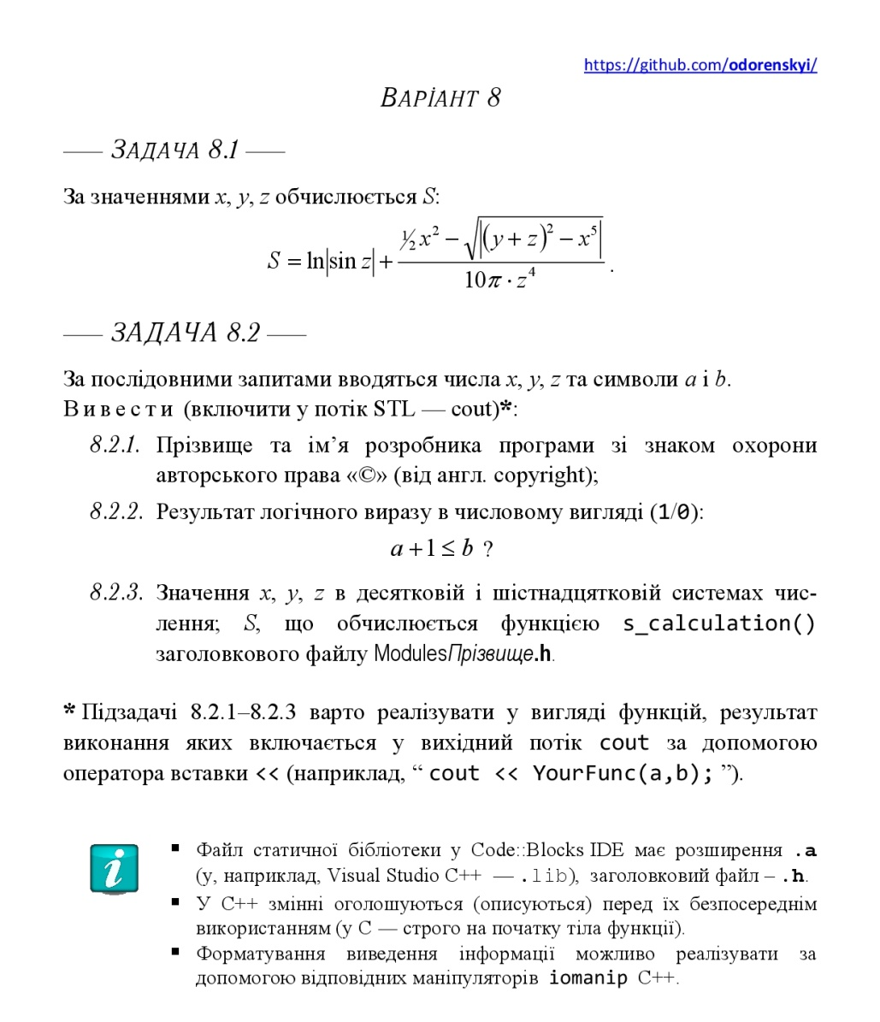

Рисунок 1 – Варіант № 26
Завдання 1
  - Формалізація задачі
    - Строга постановка задачі
Вихідні данні: S - дійсне число,S$∈$[-4 294 967 296; 4 294 967 296]
Вхідні данні: x - дійсне число, x$∈$[-2147483648; 2147483648]; y - дійсне число, y$∈$[-2147483648;0)⋃(0;2147483648]; z - дійсне число, z$∈$[-2147483648; 2147483648].
    - Створення математичної моделі задачі
Залежність змінної S:
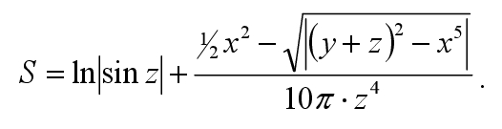
  - Результати тестування s_calculation зі статичної бібліотеки

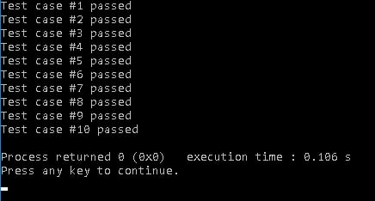
Рисунок 2 - Результати тестування s_calculation
Test suit за кейсами якого створювался тестовий драйвер (TS_8_1) можливо подивитися у додатку «А».
Лістинги лістинг модуля s_calculation та тестового драйверу до ньго наведено у додатках «Б» і «В» відповідно.
Завдання 2
  - Формалізація задачі
2.1.1Строга постановка задачі
Вихідні данні: прізвище та ім’я розробника зі знаком охорони авторського права; результат логічного виразу (a + 1 <= b), де a і b – деякі символи; результат роботи модулю s_calculation.
Вхідні данні: x - дійсне число, x$∈$[-2147483648; 2147483648]; y - дійсне число, y$∈$[-2147483648;0)⋃(0;2147483648]; z - дійсне число, z$∈$[-2147483648; 2147483648]; a – будь-який символ; b – будь-який символ.
Лістинг ПЗ показаний у додатку «Г», а тестування ПЗ у додатку «Д»

Висновки
Нещодавно нам випала можливість виконати лабораторну роботу №8. Це перша лабораторна робота, в якій студентам надалася можливість написати програмне забезпечення мовою програмування С++. Метою даної лабораторної роботи є навчити студента створювати статичні бібліотеки та їх заготовочні файли, вміти їх підключати та використовувати на практиці, тестувати модулі за допомогою тестових драйверів. В якості IDE використовувалося програмне забезпечення вільного кросплатформового програмування Code::Blocks.
Метою першого завдання було навчити студента створювати статичні бібліотеки та проводити їх тестування за допомогою Test-Unit. Спершу було проаналізовано задачу, представлено принцип роботи. Далі було проведено строгу постановку задачі та математичну модель. В якості вхідних та вихідних даних було вирішено взяти змінні типу float, так як в виразі зустрілося число Пі, що не є цілим. Далі було представлено принцип роботи модуля й розроблено алгоритм роботи майбутньої статичної бібліотеки. Після проведення алгоритмізації було створено 10 тест-кейсів. Після проведення аналізу задачі та проектування майбутнього проекту, було реалізовано проект статичної бібліотеки та її заголовкового файлу. Наступним кроком було проведення тестування отриманого модуля. Для цього було створено проект консольного застосунку TestDriver, що використовував дані з тест-кейсів та автоматично передавав їх до модуля. Перше тестування не було успішним, так як в тест-кейсах було вказано числа з двома знаками після коми у якості вихідних даних (модуль видавав повні значення). Було проведено перебудову статичної бібліотеки, реалізовано зменшення числа після обчислень до двох знаків після коми. Після від лагодження проекту статичної бібліотеки, тестування було проведено повторно. Усі тест-кейси пройдено успішно.
Метою задачі 8.2 було навчити студента використовувати створені власноруч модулі на практиці. Також це завдання надало можливість навчитися користуватися маніпуляторами С++. Як завжди, першим кроком був аналіз задачі та проведення строгої постановки задачі. Було виділено 3 змінні типу float та 2 змінні типу char. Далі було побудовано математичну модель та проведено алгоритмізацію задачі 8.2. Майбутній код було вирішено розбити на функції, тому а алгоритмі було виділено 4 процедури:
- Процедура №1 – відображає інформацію про розробника, окреслює виведену інформацію рамкою (використовує псевдографіку.) Разом з інформацією виводиться символ захисту розумової власності.
- Процедура №2 – отримує два символи, у якості вхідних даних та проводить над ними логічну операцію a+1>b. Виводиться true/false залежно від розміру коду введених символів.
- Процедура №3 – отримує три раціональних числа, проводить над ними операції переходу з однієї системи числення в іншу, точніше з десяткової в шістнадцятирічну. Також дана процедура повинна викликати функцію s_calculation та вивести значення S залежно від x, y, z.
- Процедура №4 є головною, викликає інші процедури. В ній здійснюється введення інформації користувачем та проводиться виведення інформації про застосунок.
Наступним кроком була побудова тест-кейсів для проведення системного тестування майбутнього продукту. Усього було створено 5 тестових випадків. Далі було реалізовано програмне забезпечення з використанням результатів аналізу та проектування. Отриманий програмний продукт було протестовано. Усі тестові артефакти було пройдено успішно.
Дана лабораторна робота була досить корисною для студент. Вона навчила створювати статичні бібліотеки мовою програмування С++ та підключати їх до інших проектів. Також вона дала змогу зрозуміти, що таке маніпулятори та як їх правильно використовувати.
Під час тестування отриманих програмних продуктів виникла невелика проблема. Під час запуску файлів з розширенням ехе, виникали помилки, в контексті яких було описано нестачу динамічних бібліотек для повноцінної роботи програми. Проблему було вирішено шляхом встановлення необхідних динамічних бібліотек в теку з програмою, але дане рішення не було правильним. Пізніше було знайдено спосіб підключити необхідні бібліотеки до проекту під час компіляції, але деякі з них були відсутні. Тому вони збереглися в теці виконавчих файлів для підтримання їх працездатності.

Додаток А
Назва тестового набору  Test Suite Description | TS_8_1
Назва модулю  Name module | TestDriver.exe
Рівень тестування  Level of Testing | Модульне / Unit Testing
Автор тест-сьюта  Test Suite Author | Ruzhyn Vitaliy
Виконавець  Implementer | Ruzhyn Vitaliy

Ід-р тест-кейса / Test Case ID | Вхід /  Input | Вихід /  Output
01 | 1,  2,  3 | -1.95
02 | 12.75,  78,  95 | -0.37
03 | 1,  35,  75 | -0.94
04 | 1,  3,  2 | -0.09
05 | 1,  1,  1 | -0.02
06 | -1,  1,  -1 | -0.18
07 | 111,  222,  -333 | -4.72
08 | -5,  -6,  7 | -0.41
09 | 5,  5,  2 | -0.17
10 | 13,  5,  4 | -0.33

Додаток Б

#include <iostream>
#include <math.h>
#include <ModulesRuzhyn.h>
using namespace std;
float s_calculation(float x, float y, float z)
{
const double P = 3.141592653589793;
float S = log(abs(sin(z)))+ ((1.0/2.0 * pow(x,2) - sqrt(abs(pow(y + z, 2) - pow(x,5))))/(10 * P * pow(z,4)));
S = int(S*100 + 0.5)/100.0;
return S;
}
int main()
{
return 0;
}

Додаток В

#include <iostream>
#include <math.h>
#include "ModulesRuzhyn.h"
#include<stdio.h>

using namespace std;

int main()
{
float x[] = {1, 12.75, 1, 1, 1, -1, 111, -5, 5, 13};
float y[] = {2, 78, 35, 3, 1, 1, 222, -6, 5, 5};
float z[] = {3, 95, 75, 2, 1, -1, -333, 7, 2, 4};
float res[] = {-1.95,-0.37,-0.94,-0.09,-0.2,-0.18,-4.72,-0.41,-0.17,-0.33};
for(int i = 0; i < 10; i++){
if(s_calculation(x[i], y[i], z[i]) == res[i]){
cout << "Test case#" << i+1 << " passed " << endl;
}
else{
cout << "Test case#" << i+1 << " failed " << res << endl;
}
}
getchar();
return 0;
}

#include <iostream>
Додаток Г
#include "ModulesRuzhyn.h"
#include <clocale>
#include <windows.h>

using namespace std;

int main()
{
SetConsoleCP(1251);
SetConsoleOutputCP(1251);
cout << "Ruzhyn Vitaliy. CNTU 2021. (c)" << endl;
int x, y, z;
float S;
char a, b;
cout << "Введiть значення x: ";
cin >> x;
cout << "Введiть значення z: ";
cin >> z;
do {
cout << "Введiть значення y: ";
cin >> y;
if (y==0){
cout << "y не повинен дорiвнювати нулю.Введiть значення y:";
}
} while(y==0);
cout << "Введiть значення a: ";
cin >> a;
cout << "Введiть значення b: ";
cin >> b;
cout << "a + 1 <= b: " << boolalpha << (a + 1 <= b) << endl;
cout << "У десятковiй системi x = " << dec << x << endl;
cout << "У шiстнадцятковiй системi x = " << hex << x << endl;
cout << "У десятковiй системi y = " << dec << y << endl;
cout << "У шiстнадцятковiй системi y = " << hex << y << endl;
cout << "У десятковiй системi z = " << dec << z << endl;
cout << "У шiстнадцятковiй системi z = " << hex << z << endl;
S = s_calculation (x, y, z) ;
cout << "\n S = " << S << endl;
system("pause");
return 0;
}
Додаток Д
Назва тестового набору  Test Suite Description | TS_8_2
Назва проекта / ПЗ  Name of Project / Software | Ruzhyn_task.exe
Рівень тестування  Level of Testing | системний / System Testing
Автор тест-сьюта  Test Suite Author | Ruzhyn Vitaliy
Виконавець  Implementer | Ruzhyn Vitaliy

Ід-р тест-кейса / Test Case ID | Дії (кроки) /  Action  (Test Steps) | Очікуваний  результат /  Expected Result | Результат тестування (пройшов/не вдалося/ заблокований) /  Test Result  (passed/failed/ blocked)
01 | 1.Запустити застосунок | Мова інтерфейсу користувача – українська. | passed
02 | 1.Запустити застосунок | У консольному вікні присутня інформація про розробника. Ця інформація оформлена за допомогою псевдографіки. | passed
03 | 1. Запустити застосунок  2 .Ввести : 10  3. Ввести : 2  4. Ввести : 3  5. Ввести : f  6. Ввести : o | У вікні застосунку:  a + 1 <= b: true  У десятковiй системi x = 10  У шiстнадцятковiй системi x = a  У десятковiй системi y = 3  У шiстнадцятковiй системi y= 3  У десятковiй системi z = 2  У шiстнадцятковiй системi z = 2  S = -0.624648 | passed
04 | Символ «x» у числі вводити виключно латиницею!  1. Запустити застосунок  2 .Ввести : 23  3. Ввести : 40  4. Ввести : 81  5. Ввести : u  6. Ввести : y | У вікні застосунку:  a + 1 <= b: true  У десятковiй системi x = 23  У шiстнадцятковiй системi x = 17  У десятковiй системi y = 81  У шiстнадцятковiй системi y= 51  У десятковiй системi z = 40  У шiстнадцятковiй системi z = 28  S = -0.294247 . | passed
05 | Символ «x» у числі вводити виключно латиницею!  1. Запустити застосунок  2 .Ввести : 25  3. Ввести : 5  4. Ввести : 15  5. Ввести : t  6. Ввести : k | У вікні застосунку:  a + 1 <= b: false  У десятковiй системi x = 25  У шiстнадцятковiй системi x = 19  У десятковiй системi y = 15  У шiстнадцятковiй системi y= f  У десятковiй системi z = 5  У шiстнадцятковiй системi z = 5  S = -0.185179 | passed

